МИНИСТЕРСТВО ОБРАЗОВАНИЯ И МОЛОДЕЖНОЙ ПОЛИТИКИ
РЯЗАНСКОЙ ОБЛАСТИ
ОБЛАСТНОЕ ГОСУДАРСТВЕННОЕ БЮДЖЕТНОЕ ПРОФЕССИОНАЛЬНОЕ ОБРАЗОВАТЕЛЬНОЕ УЧРЕЖДЕНИЕ
«КАДОМСКИЙ ТЕХНОЛОГИЧЕСКИЙ ТЕХНИКУМ»

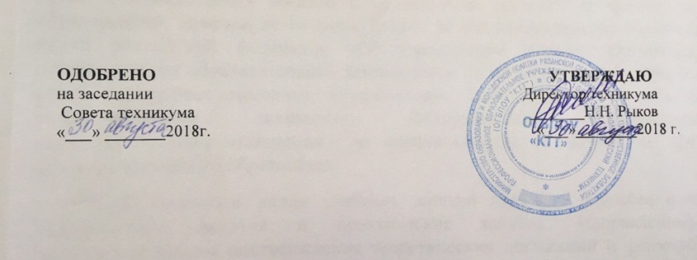

ПОЛОЖЕНИЕ
О ШКОЛЕ НАЧИНАЮЩЕГО ПЕДАГОГА

КАДОМ-2018
- Общие положения

1.1.Настоящее положение разработано в соответствии с нормативными актами:

- Федеральный закон «Об образовании в РФ» № 273 –ФЗ от 29. 12. 2012 г.;

- Приказ Минобрнауки России №464 «Об утверждении порядка организации и осуществления образовательной деятельности по образовательным программам среднего профессионального образования от 14 июня 2013г»

-Требованиями ФГОС по специальностям и профессиям техникума

-Устав техникума
1.2. Школа начинающих педагогов организуется в техникуме для молодых педагогов и мастеров производственного обучения, имеющих педагогическое и техническое образование, стаж которых не превышает трёх лет.
1.3. Школа начинающих педагогов – является формой повышения квалификации молодых педагогов и педагогического мастерства развития и педагогических способностей.
1.4. Общее руководство Школой молодых педагогов осуществляет зав. учебной частью.
1.5. Основные цели Школы начинающих педагогов:
Изучение и использование в работе положительного и новаторского опыта коллег, новых образовательных технологий;
- Создание условий для творческой деятельности педагогов;
- Оказание помощи для создания комплексного методического обеспечения образовательного процесса.

2. Организационные вопросы
2.1. Направления работы Школы начинающих педагогов:
- оказание педагогам индивидуальной методической помощи (консультации);
- информационное обеспечение;
- совершенствование форм и методов обучения;
- совершенствование средств обучения;
- проведение аналитической работы.
2.2. Работа организуется на принципах научности, с учётом интересов молодых преподавателей и с учётом педагогической целесообразности.
2.3. Школа начинающих педагогов имеет план, составленный на начало учебного года утверждённый директором техникума и согласованный на методическом совете техникума.
3. Состав школы начинающего педагога
3.1. Участниками Школы начинающих педагогов являются преподаватели и мастера производственного обучения, стаж работы которых не превышает трех лет.
3.2. Теоретические и практические занятия проводят методисты, члены администрации, председатели цикловых комиссий, педагог-психолог, а также опытные преподаватели.
4. Порядок и форма проведения
4.1. Занятия Школы начинающих преподавателей проводится блоком в начале учебного года.
4.2. Формы проведения Школы начинающих педагогов:
теоретические и практические занятия, проводимые в различных формах:
- консультация (индивидуальная, групповая);
- круглый стол;
- открытый урок с последующей диагностикой;
- исследование деятельности или документа;
- взаимопосещение уроков, классных часов, внеклассных мероприятий;
- семинар.
4.3. На итоговом занятии подводятся итоги работы Школы.
5. Содержание работы
5.1 Содержание работы школы начинающих педагогов включает в себя комплекс вопросов, помогающих организовать учебно-воспитательную работу начинающему педагогу.
5.2. Наряду с теоретическими занятиями планируется проведение практических занятий, на которых контролируется степень усвоения преподавателями теоретических вопросов по педагогике и психологии.
5.3. На теоретических занятиях затрагиваются такие вопросы:
- Нормативно-правовые (разработка учебно-планирующей документации);
- Дидактические вопросы;
- Особенности возрастной психологии (приобретение навыков психологической диагностики обучаемых);
- Использование новых педагогических технологий на уроках (знакомство с многообразием современных педагогических технологий).
6. Документация школы начинающего педагога
6.1. Положение о школе начинающего педагога
6.2. План работы школы начинающего педагога на учебный год, утверждённый директором техникума.

ОДОБРЕНО УТВЕРЖДАЮ
на заседании методи- Директор ОГБПОУ «Кадомский техноло-
ческого Совета техникума гический техникум» _______Н.Н. Рыков
«___» _______2018г. «___»________2018 г.

План работы « Школы начинающего педагога»
на 2018-2019 учебный год

Цель - создание организационно-методических условий для успешной адаптации молодых педагогов в условиях современного учебного процесса в техникуме.
Задачи:
- оказание помощи молодому преподавателю по адаптации в коллективе техникума;
- определить уровень профессиональной подготовки молодого преподавателя;
- выявить затруднения молодого преподавателя в педагогической практике;
- формировать творческую индивидуальность молодого преподавателя;
- создать условия для развития профессиональных умений и навыков у молодых педагогов, в том числе применения различных средств, форм обучения и воспитания, психологии общения со обучающимися и их родителями;
- развивать потребности у молодых педагогов к профессиональному самосовершенствованию и работе над собой.

Тема: «Знания и умения преподавателя – залог творчества и успеха
обучающихся»

№ | Тема занятия | Срок | Ответственный
1 | 1. Презентация программы Школы молодого преподавателя.  2. Знакомство с локальными актами техникума.  3. Микроисследования:  «Профессиональный уровень молодых педагогов и их потенциальные возможности»; | Сентябрь | Методист
2 | 1. Методическое требование к современному уроку.  2. Типы и формы урока.  3. Соответствие методов обучения формам организации урока.  4. Соблюдение на уроке санитарно-гигиенических требований. | Октябрь | Методист  наставники
3 | 1. Способы совершенствования аналитической культуры преподавателя.  2. Требования к анализу и деятельности преподавателя на уроке.  3. Практикум «Самоанализ урока».  4. Дискуссия «Факторы, влияющие на качество преподавания» | Ноябрь | Методист  наставники
4 | 1. Проблемы активизации учебно-познавательной деятельности обучающихся.  2. Круглый стол «Методы и приемы развития познавательной мотивации студентов».  3. Методический семинар «Как помочь учащимся подготовиться к экзаменам».  4. Способы организации самостоятельной работы студентов и учащихся с учебником, учебным текстом. | Декабрь | Методист  наставники
5 | - Семинар-тренинг «Психологические основы урока» | Январь | Методист  психолог
6 | 1. Психолого-педагогические требования к проверке, учету и оценке знаний студентов и учащихся.  2. Круглый стол «Методы и приемы развития познавательной мотивации студентов».  3. Дискуссия «Трудная ситуация на уроке и ваш выход из нее». | Февраль | Методист  психолог
7 | 1. Организация индивидуальных занятий с различными категориями учащихся.  2. Здоровьесберегающий подход в обучении. | Март | Методист  наставники
8 | 1. Круглый стол «Управленческие умения преподавателя и пути их дальнейшего развития».  2. Микроисследование «Приоритеты творческого саморазвития». | Апрель | Методист  наставники
9 | 1. Анализ работы школы молодого преподавателя.  2. Анкетирование на выявление профессиональных затруднений, определение степени комфортности преподавателя в коллективе. | Май | Методист

